Лебедевы на обелисках
Константиновского района.
/К 75 – летию освобождения Константиновского района от немецко – фашистских захватчиков и 30 – летию поискового движения/
Краеведением занимаюсь давно. Но не смотря на то, что я литературный краевед, мне пришлось заняться поиском данных только одного солдата, освобождавшего наш Константиновский район. Имя этого солдата –
Иван Сергеевич Лебедев – легендарный командир роты автоматчиков 84 - го гвардейского стрелкового полка 33-й Гвардейской стрелковой дивизии генерал- майора Александра Ивановича Утвенко, освобождавшей наш район. Для нашего района - это солдат Герой, солдат – легенда.
Поиск начался в далеком 1992 году . Ко мне обратилась с этой просьбой библиотекарь и краевед хутора Ермилов Татьяна Тихоновна Посадных. А закончен поиск через 24 года в 2016 году. Поиск начался, когда еще не было Интернета в районной библиотеке.
Я делала запрос о лейтенанте И.С. Лебедеве в Центральный архив Министерства обороны ( ЦАМО). В ответе было написано: « … Умер от ран 17 января 1943 года, место захоронения не указано…».
Однополчанин , Дмитрий Петрович Травкин ,впоследствии журналист, приезжал после войны в х. Ермилов и писал о том, что Лебедев погиб под станицей Манычской Багаевского района. Мы написали в школу учителю – краеведу Пастуховой. Ответ был отрицательный.
Мы обратились к книге Сурена Мирзояна «Сталинградское зарево»: она вышла в Ереване в 1974 году, большим тиражом 10 000 тыс. экз. 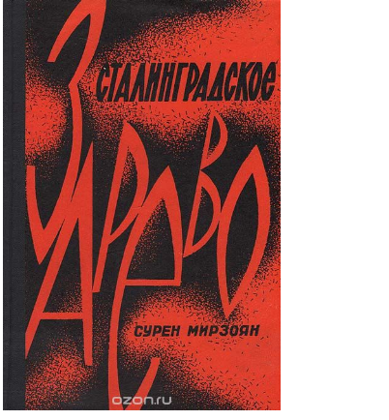 Сам же Сурен Мирзоян – сослуживец Лебедева, освобождал Константиновский и Усть -Донейкий районы. Его книга , ведь тоже документ, т.к. он пользовался архивными данными. Мирзоян пишет в своей книге (стр. 150 – 153):
«По дороге в санчасть Лебедев говорил о свой мечте увидеть Донбасс освобожденным, встретить мать и сестру…..врачи сделали все. Но спасти его не смогли. Бывший шахтер, молодой коммунист Иван Сергеевич Лебедев был любимцем нашей дивизии. Мы с почестями его похоронили в селе Паршикове…»
А расстояние от хутора Лисичкина Константиновского района до эвако госпиталя в хуторе Паршикове Цимлянского района около 60 – ти километров.
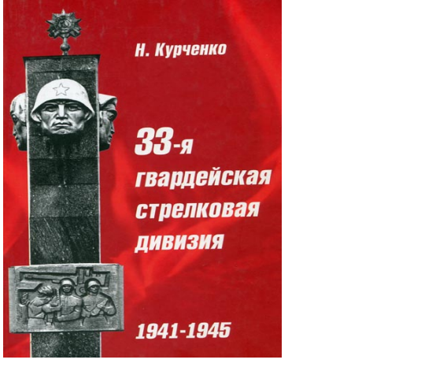 В книге « 33- я гвардейская стрелковая дивизия», написанная сыном ее ветерана, рядового минометчика, Николаем Курченко - тоже есть материал о Лебедеве.
Благодаря помощи поискового отряда «Донской», и лично командира отряда В. А. Градобоева, мы имеем сегодня возможность представить новые сведения о лейтенанте Лебедеве Иване Сергеевиче.
Он родился в 1907 году, на Украине в городе Сталино (ныне это город Луганск). В Красной армии он состоял с 1928 года, участвовал еще в боях с басмачеством в 1930 году в Средней Азии и там же имел первое боевое ранение.
Призывался Лебедев И.С. Сталинским областным военкоматом.
Он был награжден тремя Правительственными наградами - Орденами:
При освобождении Сталинградской области 4 сентября 1942 года он был представлен к – Ордену Ленина, но эту награду он почему -то не получил.
Вот что указано в Наградном листе (на орден «Ленина»):
« Выполняя приказ командования 33-й Гвардейской дивизии о разведке и взятии языка в станице Чернышевская гвардии мл. лейтенант Лебедев И.С. смелым, дерзким налетом взял инициативу и захватил штаб фашистов. На рассвете внезапно подполз с ротой автоматчиков к станице, возглавил группу захвата, открыл сильный огонь, окружил станицу, уничтожил фашистскую охрану в составе 56 чел., подавил две пулеметные точки, захватил важные штабные документы, знамя. Подорвал 6 автомашин, 2 мотоцикла и взял в плен в качестве языка немецкого обер – ефрейтора. По окончании боя – налета, вывел роту без потерь….».
Орденом Красного Знамени награжден 26 сентября 1942 года.
За бои по освобождению село Ермилов 12 января 1943 года он награжден
Орденом Отечественной войны I степени .
Эти последние две награды он получил.
За бои при освобождении хуторов Ермилов и Лисичкин, Иван Сергеевич был представлен еще к высшей награде – Герою Советского Союза (по рассказу его однополчанина капитана Травкина Дмитрия Петровича, впоследствии журналиста).
Он умер от ран 17 января 1943 года, так сказано в « Приказе об отчислении» Сталинского областного военкомата.
Иван Сергеевич так и не узнал, что осенью 1943 года в хуторе Ермилов у него родится сын Николай Иванович Лебедев.
Районная Газета «Донские огни» в 2008 году писала: « Знал Иван Лебедев, что в хуторе Ермилове живет его знакомая Серафима Гончарова. Познакомился с нею он, донбасский шахтер, перед войной на шахте «Пролетарская». И после освобождения хутора Ермилова нашел в нем свою Серафиму и все дни , пока дивизия была в обороне на этом рубеже, встречался с нею»
Николай был очень похож на своего героического отца ( по словам того же Травкина). Вот фото сына.
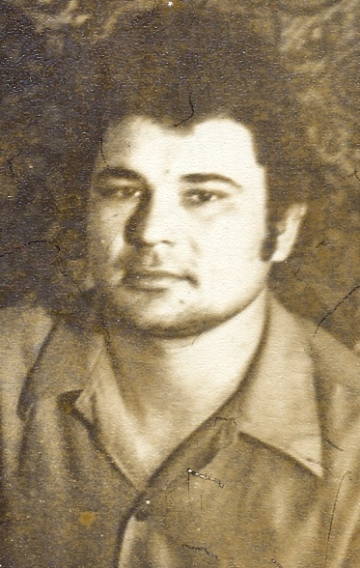
Весть о гибели Ивана Сергеевича Лебедева получил отец – Сергей Зиновьевич Лебедев, проживавший на Украине. 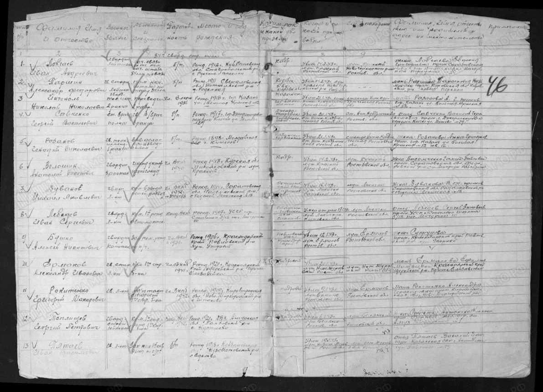
Двое внуков и двое правнуков Лебедева И.С. живут и сегодня на Донской земле, в городе Шахты.
В городе Константиновске проживает сводная сестра Николая – Татьяна.
Казалось бы, что все уже известно об одном из освободителей Константиновского района – лейтенанте Иване Сергеевиче Лебедеве.
Серафима Дмитриевна Гончарова, жительница хутора Ермилова вспоминала, что именно 14 января 1943 года лейтенант Лебедев и десяток бойцов вместе с его племянником - танкистом Лебедевым со двора Гончаровых направились к хутору Лисичкину, где шел страшный бой, хорошо слышный даже в Ермилове . Там было скопление 50 – ти немецких танков и сосредоточен моторизованный полк пехоты , но они об этом не знали. В том бою погибло 228 солдат и командиров Красной Армии.
Смертельно раненого в живот разрывной пулей Ивана Сергеевича Лебедева привезли во временный госпиталь, который находился в хуторе Ермилове в доме Вассы Ясыркиной. Полевой же госпиталь с бригадой врачей – хирургов находился далеко в хуторе Паршикове Цимлянского района. Туда его и повезли: в дороге от большой потери крови он умер 14 января.
Похоронили И.С. Лебедева в братской могиле хутора Паршикова. После войны его сын, Николай Иванович и Серафима Дмитриевна Гончарова ездили на могилу героя, но на мраморной плите в хуторе Паршикове Цимлянского района, до сих пор нет имени И. С. Лебедева. Имя лейтенанта запечатлено на мраморной плите в Лисичкине Константиновского района, где произошло смертельное ранение.
Но младшей сводной сестре Николая Лебедева – Татьяне, все эти годы не давал покоя вопрос: остался ли в живых племянник лейтенанта Лебедева?
В 2016 году, я разыскивая данные одного солдата - освободителя в книге военного краеведа Виктора Анатольевича Шульги «Освобождение. Константиновский район» ( он составитель книги) из пос. Стычновского
Константиновского района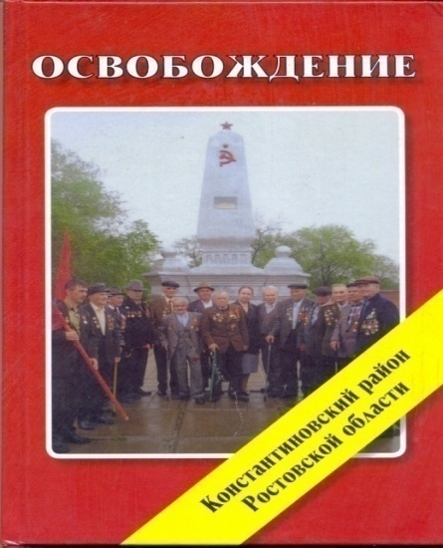, увидела знакомую фамилию Лебедев и просмотрела потом фамилии Лебедевых на мемориальных плитах хуторов Ермилов и Лисичкин.
На мемориальной плите в Ермилове числится - один Лебедев Михаил Григорьевич (1920 -1943), гвардии красноармеец ( но он,не танкист), 33-й Гвардейской стрелковой дивизии . Решили узнать о наградах этого солдата. Командир сводного поискового отряда «Донской» В. А. Градобоев сообщил, что Лебедев Михаил Григорьевич остался жив и после войны, о чем свидетельствует Наградной документ за № 80 от 6 апреля 1985 года, был награжден орденом Отечественной войны I степени.
А вот в Лисичкине ( на старом памятнике), на мраморной плите были написаны имена четырех бойцов Лебедевых, погибших в январе 1943 года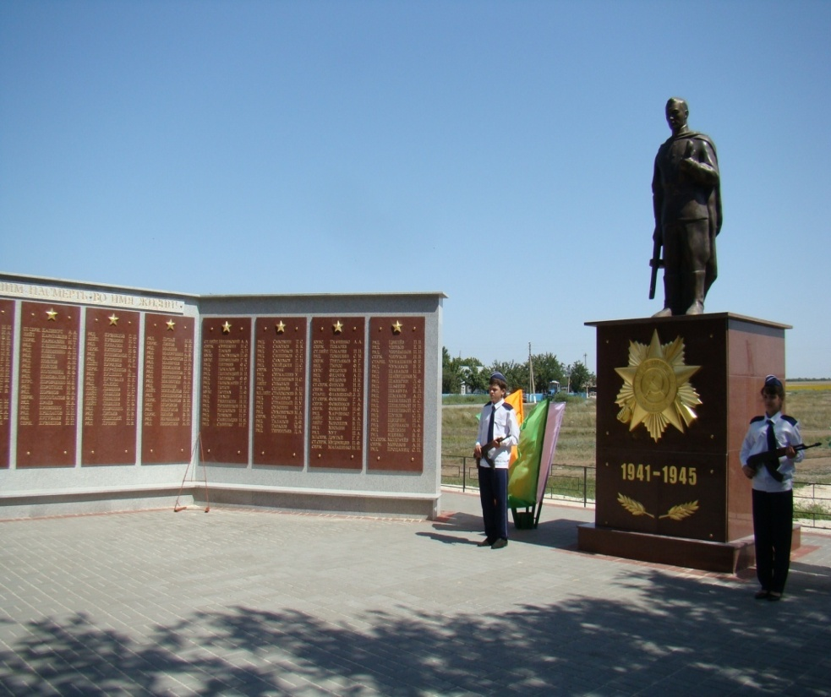
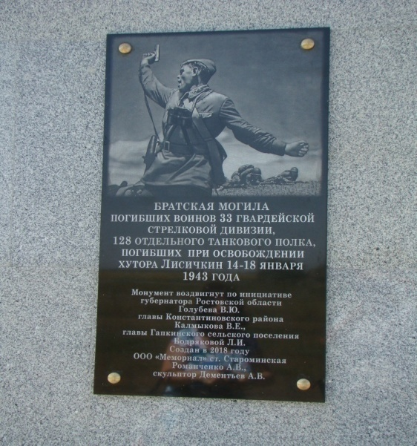
Новый памятник в х. Лисичкине.
(Обратная сторона памятника в х. Лисичкине).

( трое последних из них без дат рождения). Материал по этим погибшим бойцам собрал местный краевед Евгений Федорович Качура.
Вот эти имена – Лебедев Иван Сергеевич (1907 – 1943) – герой нашего рассказа,
Лебедев Сергей Петрович ( 1908 - 1943),
Лебедев Георгий Петрович (1907 – 1943),
Лебедев Сергей Федорович (1914 – 1943). Последний, судя по году рождения, мог быть племянником лейтенанта Лебедева. ( см. за № 101)

Из донесения о безвозвратных потерях указано, что « Сергей Федорович Лебедев, командир танковой роты 128 – го танкового полка, убит в боях за хутор Лисичкин и похоронен на его западной окраине».
Вот документ: см. ниже.
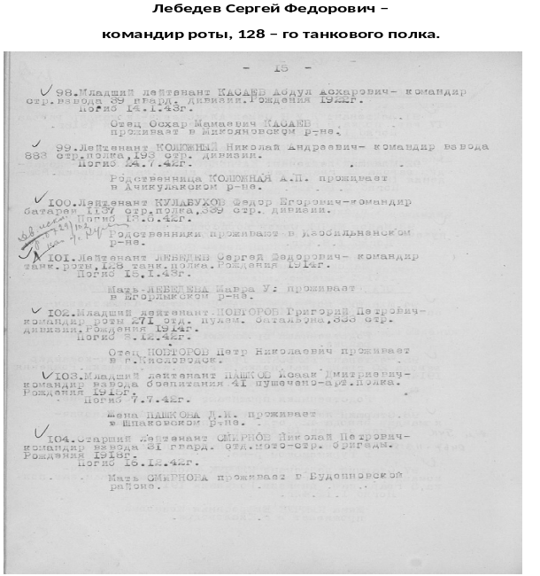
Можно надеяться, что на основании выявленных поисковиками новых сведений, к 9 мая 2019 года на мемориальной доске в хуторе Лисичкине появятся новые биографические данные (даты рождения) о похороненных в братской могиле освободителях Лебедевых.
Но этого не произойдет, т.к. 25 июля 2018 года в хуторе Лисичкине установили новый памятник, но на новых плитах убрали даты рождения погибших солдат. А как теперь вести ПОИСК? 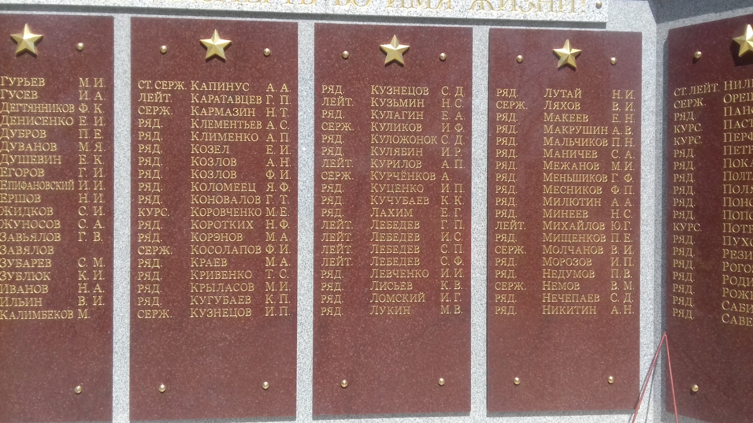
ПОИСК?
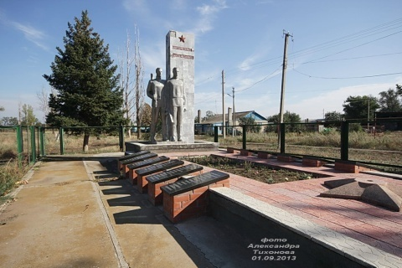
Памятник в х. паршикове(12 плит, но нет имени
Памятник в х. Паршикове(12 плит с надписями, но нет имени Лебедев И.С).
В. Граф, краевед, библиотекарь МБОУ СОШ №1.

